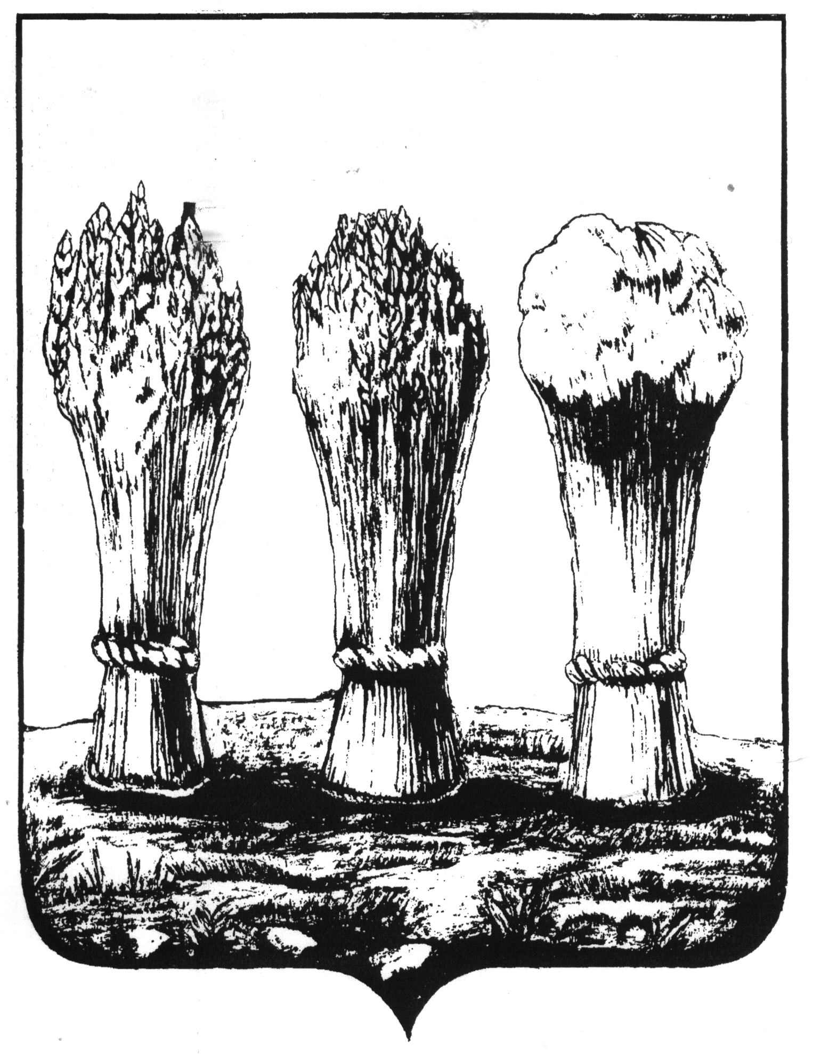

УПРАВЛЕНИЕ ОБРАЗОВАНИЯ
ГОРОДА ПЕНЗЫ
ул. Володарского, д. 5, г. Пенза, 440026
тел. (8412) 56-02-20, факс (8412) 52-20-72
info@guoedu.ru
ОКПО 02113122, ОГРН 2055803014738
ИНН/КПП 5836011011/583601001
___________________ № _____________
на № ________________от ___________

Руководителям образовательных учреждений города Пензы

В связи с проведением ЕГЭ в условиях ситуации с новой коронавирусной инфекцией Управление образования города Пензы акцентирует ваше внимание на неукоснительное выполнение следующих условий:
- Выполнение рекомендаций по проведению ЕГЭ с учетом соблюдения санитарно-эпидемиологических рекомендаций, правил и нормативов, особенностей проведения единого государственного экзамена в 2020 году (письма Рособрнадзора № 02-32 от 01.06.2020, 02-35 от 05.06.2020, приказа Минпросвещения России от 15.06.2020 № 297/655).
- Проведение информационно-разъяснительной работы с участниками ЕГЭ, родителями и специалистами, привлеченными к работе на ППЭ с размещением информации об особенностях проведения ЕГЭ на официальных сайтах образовательных учреждений, в сообществах социальных сетей;
- Проведение инструктажа с участниками ЕГЭ, их родителями, работниками ППЭ и сопровождающими участников на ППЭ о соблюдении мер, направленных на предупреждение распространения коронавирусной инфекции;
- Информирование участников и их родителей, а также работников пунктов проведения экзаменов о том, что при входе на ППЭ буде проводиться обязательная термометрия и обработка рук санитайзерами;
- Соблюдение рекомендаций Роспотребнадзора и Рособрнадзора о максимальной разобщенности участников ЕГЭ и доставке участников на экзамены малыми группами с сопровождающими лицами;
- Четкое соблюдение графиков прибытия участников и работников на ППЭ.

Начальник Управления Ю.А. Голодяев

Котельникова С.В.
56-13-24

